محاضرة 23 + 24 ـ مراجعة عامة
1/ مراجعة التسويات الجردية:
ـ تمرين (1): في 1/4/1430هـ قامت إحدى المنشآت بعمل عقد دعاية وإعلان لمدة سنة بمبلغ 120,000 ريال سددتها بشيك علما بأن نهاية السنة المالية هي 30/12 من كل عام، المطلوب: اعداد قيد التسوية المناسب في نهاية الفترة.
الحل: مصروف يخص الفترة = $\frac{120,000}{12×سنة1}$ × 9 شهور = 90,000 ريال.
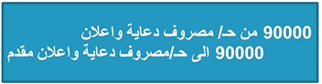
ـ تمرين (2):
في 1/12/1429هـ حصلت شركة الرضا على 90,000 ريال مقدماً لإصلاح حاسبات احد عملائها علماً بأن الحاسبات التي تم اصلاحها لنهاية السنة بلغت تكلفتها 70,000 ريال فقط، المطلوب: اعداد قيد التسوية المناسب في نهاية عام 1429هـ.
الحل: تعتبر الايرادات المحققة 70,000 ريال.

ـ تمرين (3):
اتضح في نهاية عام 1429هـ ان مصاريف الصيانة الخارجية المستحقة على المنشأة عن العام بلغت 40,000 ريال سددت منها المنشأة 30,000 ريال وهي القيمة الظاهرة في ميزان المراجعة قبل التسويات، المطلوب: اعداد قيد التسوية المناسب في نهاية الفترة
الحل: مصاريف الصيانة التي تخص الفترة – المسجل فعلاً = 40,000 – 30,000 = 10,000 ريال.

ـ تمرين (4):
فيما يلي بعض الأرصدة التي تمت في دفاتر شركة الربيع لبيع وصيانة الاجهزة الالكترونية عن السنة المنتهية في 30/12/1427هـ:
ا- حصلت الشركة مقدماً من احد عملائها مبلغ 40,000 ريال مقابل صيانة اجهزة حاسبات لشركته وقد تبين في نهاية العام ان الحاسبات التي صيانتها بالفعل بلغت تكلفة صيانتها 28,000 ريال.
ب- تقوم الشركة في 1/7 من كل عام بسداد قيمة الايجار السنوي مقدماً والذي تبلغ قيمته 60,000 ريال.
ج- في 1/1/1427هـ تعاقدت الشركة مع شركة الحمد للدعاية والاعلان على القيام بحملة اعلانية لمدة سنة بتكلفة شهرية8000 ريال علماً بأن قيمة مصروف الدعاية والاعلان الظاهر في ميزان المراجعة قبل التسويات 72,000 ريال.
المطلوب: اجراء قيود التسويات اللازمة في نهاية الفترة.
الحل:
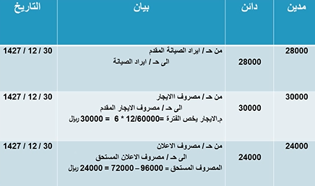
اختر الاجابة الصحيحة مما يلي:
1/ قامت منشأة النسيم لإصلاح السيارات بإصلاح سيارات احدى الشركات بقيمة بلغت 90,000 ريال حصلت منها حتى نهاية السنة المالية ما قيمته 70,000 ريال هي الظاهرة بميزان المراجعة ولهذا يكون قيد التسوية اللازم هو:
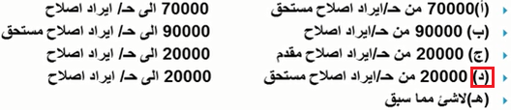
2/ بلغ رصيد التأمين المقدم الظاهر بميزان الراجعة قبل التسويات في 30/12 مبلغ 72,000 ريال، فإذا علمت ان هذا المبلغ مدفوع مقدماً اعتبارا من 1/10 لمدة سنتين فإن مصروف التأمين الذي يخص الفترة هو:
الحل: المصروف الذي يخص الفترة = $\frac{72,000}{\left(شهور12×2\right)}$ × 3 شهور = 9,000 ريال
(ا) 72,000 ريال (ب) 36,000 ريال (ج) 24,000 ريال (د) 18,000 ريال (د) ليس شيئاً مما ذكر

3/ كان رصيد اللوازم والمهمات المكتبية في 1/1/1432هـ بمبلغ 124,000 ريال وكانت مشتريات الفترة بقيمة 80,000 ريال وبلغ المستهلك من تلك اللوازم خلال السنة المالية 1432هـ ما قيمته 100,000 ريال فإن الرصيد المتبقي من اللوازم المكتبية في 30/12/1432هـ يكون:
الحل: الباقي من الادوات = (اول الفترة + المشتريات) – المستهلك (المستخدم) = 124,000) + 80,000 ) – 100,000 = 104,000
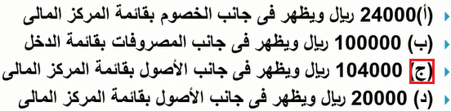
4ـ بلغ قيمة الرواتب والأجور الظاهرة بميزان المراجعة قبل التسويات في 30/12 مبلغ 120,000 ريال فإذا علمت ان الرواتب الشهرية للعاملين بالشركة هي 15,000 ريال فإن قيمة مصروف الاجور المستحقة الذي يظهر بقائمة المركز المالي في 30/12/1432هـ هو:
الحل: الرواتب السنوية = 15,000 × 12 شهر = 180,000 ريال 180,000 – 120,000 = 60,000 ريال
(ا) 60,000 ريال تظهر ضمن الخصوم المتداولة (ب) 15,000 ريال تظهر ضمن الاصول المتداولة
(ج) 120,000 ريال تظهر ضمن الأصول المتداولة (د) 30,000 ريال تظهر ضمن الخصوم المتداولة (هـ) لا شيء مما سبق

5ـ في 1/5/1432هـ استأجرت احدى الشركات معرضاً لعرض منتجاتها بإيجار سنوي 240,000 دفعتها نقداً فإن مصروف الايجار الذي يخص الفترة المنتهية في 30/12/1432هـ:
(ا) 240,000 ريال (ب) 80,000 ريال (ج) 160,000 ريال (د) 100,000 ريال (هـ) 140,000 ريال

6ـ توافرت لدى منشأة الزامل لصيانة السيارات زيوت وشحوم بمبلغ 80,000 ريال في بداية السنة واشترت زيوت وشحوم خلال السنة بـ 70,000 ريال وفي نهاية السنة تبين ان قيمة الزيوت والشحوم الباقية بلغت 40,000 ريال بالتالي فإن قيمة الزيوت والشحوم المستخدمة خلال الفترة هي:
(ا) 150,000 ريال (ب) 80,000 ريال (ج) 110,000 ريال (د) 40,000 ريال (هـ) لا شيء مما سبق.

2/ مراجعة صندوق المصروفات النثرية:
اختر الاجابة الصحيحة مما يلي:
1ـ قامت المنشأة بإنشاء صندوق للمصروفات النثرية بـ 12,000 ريال فإن قيد انشاء السلفة بشيك (تم تسليمه لأمين السلفة) يكون:
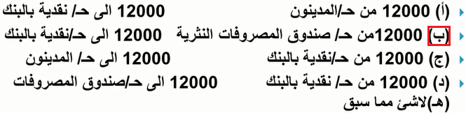
2ـ يتم اجراء استعاضة السلفة المستديمة عندما:
(ا) عندما يقترب رصيد السلفة من النفاد (ب) عند انتهاء الفترة المالية (ج) كل ما سبق صحيح (د) لا شيء مما سبق

3ـ كان رصيد حساب الصندوق في 30/12/1433هـ بقيمة 18,000 ريال وعند الجرد الفعلي للصندوق تبين ان النقدية الفعلية الموجودة 18,300 ريال لذلك فإن قيد التسوية الخاص بإثبات الزيادة في الصندوق يكون:
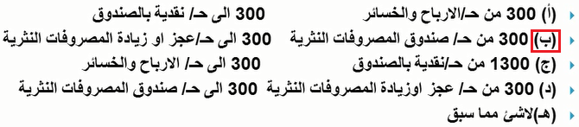
3/ مراجعة كشف تسوية البنك:
اختر الاجابة الصحيحة مما يلي:
1ـ اذا كان رصيد البنك حسب كشف الحساب الوارد من البنك عن شهر 12/1433هـ الى منشأة السعيد 150,000 ريال وبلغ مجموع الشيكات المسحوبة التي لم يتقدم اصحابها الى البنك لتحصيلها حتى تاريخ كشف الحساب 10,000 ريال وكما هو واضح من كشف الحساب ان مبلغ المصاريف البنكية 200 ريال وان كوبونات الاوراق المالية المملوكة للمنشأة المحصلة بمعرفة البنك 3000 ريال والنقدية المودعة في مساء يوم 30/12/1433هـ 20,000 ريال وبناء على المعلومات المتاحة رصيد البنك المعدل في 30/12/1433هـ هو:
الحل: 150,000 + 20,000 – 10,000 = 160,000 ريال.
(ا) 140,000 ريال (ب) 160,000 ريال (ج) 162,800 ريال (د) 152,800 ريال

2ـ غالبا لا يتطابق رصيد حساب البنك من واقع الدفاتر المحاسبية مع رصيد حساب البنك الوارد بكشف الحساب وذلك يرجع الى:
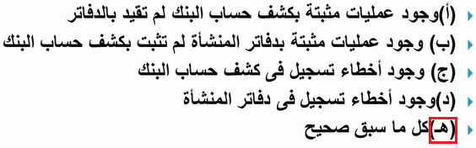
3ـ عند اعداد مذكرة تسوية البنك فإن الودائع بالطريق المرسلة للبنك:
(ا) تطرح من الرصيد الوارد بكشف حساب البنك (ب) تضاف الى الرصيد الوارد بكشف حساب البنك (ج) تطرح من رصيد البنك من واقع دفاتر المنشأة (د) تضاف الى رصيد البنك من واقع دفاتر المنشأة (هـ) لا شيء مما سبق

4ـ كان رصيد حساب النقدية بالبنك في دفاتر منشأة المعتز في 30/12/1433هـ قيمة 90,000 ريال وبعد وصول كشف حساب البنك اتضح ما يلي: هناك اوراق قبض محصلة لحساب المنشأة لم يصل بها اشعار اضافة بمبلغ 20,000 ريال ـ هناك شيك من احد العملاء تم رفضه لعدم وجود رصيد بمبلغ 12,000 ريال ـ وبلغت المصاريف البنكية 300 ريال وبناء على هذه المعلومات كان رصيد حساب النقدية بالبنك المعدل هو:
الحل: (90,000 + (20,000 – ( 12,000 + 300) = 97,700 ريال.
(ا) 110,000 ريال (ب) 82,300 ريال (ج) 122,000 ريال (د) 121,700 ريال (هـ) لا شيء مما سبق.
So0ona

